
ADI VE SOYADI: .............................................
SINIFI VE NO: .................................................
AÇIKLAMA: Aşağıdaki soruların yanıtlarını açıklamalar doğrultusunda belirtilen yerlere yazınız.
Puanlar sorular üzerinde belirtilmiştir.
Süre 1 ders saatidir. BAŞARILAR.
HALİL PEHLEVAN
FEN VE TEKNOLOJİ ÖĞRETMENİ
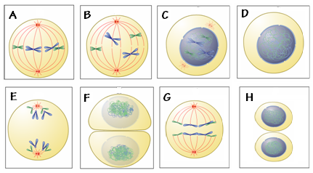

Soru 1. Yukarıda mitoz bölünmede olan olaylar karışık olarak şematize edilmiş ve harflerle gösterilmiştir. Bu harfleri mitoz bölünmeyi doğru açıklayacak şekilde sıralayınız. (6 puan)

Soru 2. Aşağıda bazı canlıların çoğalmaları çizimle gösterilmiş ve numara verilmiştir.
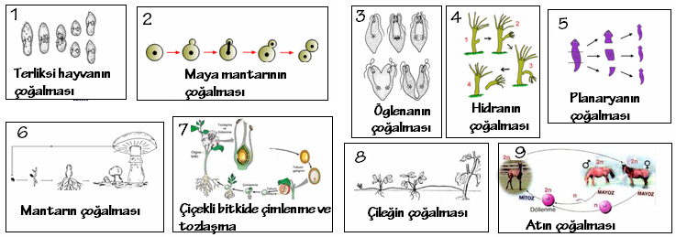

Aşağıdaki soruların yanıtlarını yukarıdaki canlıların üremesini gösteren şekillerdeki numaraları yazarak veriniz. (1x6 puan)
a) Eşeyli üremeye örnektir. ...........................
b) Bölünme ile çoğalmaya örnektir. ................
c) Sporla çoğalmaya örnektir. .......................
d) Vegetatif çoğalmaya örnektir. ...................
e) Regenerasyonla çoğalmaya örnektir. ...........
f) Tomurcuklanma ile çoğalmaya örnektir. .........

Soru 3.
a) 2400 nükleotiti bulunan bir gende Adenin sayısı 300 ise Guanin sayısı kaçtır? (3 puan)

b) Sitozin sayısının Timin sayısına oranı 1/3 olan bir gende 150 Guanin bulunuyorya toplam nükleotit sayısı kaçtır? (3 puan)

Soru 4. 2n = 64 kromozomu bulunan bir hücre 2 kez mitoz, bir kez mayoz bölünme geçiriyor. Buna göre: (4x2 puan)
a) Kaç hücre oluşur? ......................

b) Oluşan hücrelerin kromozom sayısı kaçtır? .....

c) Bu canlının vücut hücrelerinin kromozomlarının formülünü yazınız.
Erkek canlı için vücut hücresi : .........................
Dişi canlı için vücut hücresi: .............................

d) Bu canlının erkek ve dişi üreme hücreleri kromozomlarının formülünü yazınız.
Yumurta hücresi : ..........................................
Sperm hücresi : ..............................................

Soru 5. Aşağıdaki grafikte bir canlının kromozom sayısının zamanla değişimi gösterilmiştir.
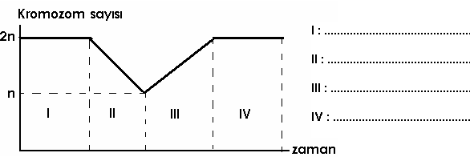

Buna göre I, II, III ve IV nolu zamanlarda kromozom sayısının grafikteki gibi olmasını sağlayan olayın ismini karşısına yazınız.(4x2 puan)

Soru 6. Heterozigot siyah saçlı anne ve babanın çocuklarının saç rengi genotipi, fenotipi ve oluşma olasılığını çaprazlama yaparak yazınız.

(Siyah saç geni sarı saç genine baskındır. Çaprazlama için istediğiniz harfleri kullanabilirsiniz) (3x3 puan)
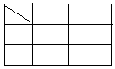

Soru 7. Renk körü taşıyıcı anne ile renk körü olmayan babanın; (3x3 puan)
a) Kızlarının,
b) Erkek çocuklarının renk körü olma olasılığı nedir? Çaprazlama yaparak gösteriniz.

Soru 8. a) 6 kız çocuğu olan bir çiftin doğacak olan 7. çocuğunun erkek olma olasılığı nedir? Çaprazlama yaparak gösteriniz (3+3puan)

b) Doğacak çocuğun hangi durumda kız veya erkek olacağını sperm ve yumurtanın kromozomlarını yazarak şema ile gösteriniz.
(3+3 puan)

Soru 9. Aşağıdaki tabloda verilen özellikler bakımından insanda mitoz ve mayoz bölünmeyi karşılaştınız. (1x10 puan)
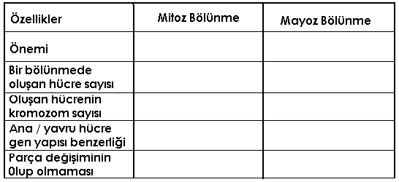

Soru 10. Aşağıdaki metinde boş bırakılan yerlere doğru kavramları yazınız. (2x5 puan)

Organik baz, deoksiriboz şekeri ve fosfatın birleşmesiyle ........................... oluşur. Çok sayıda nükleotit belli bir düzene göre dizilir ve bir kalıtsal özelliğin kodlandığı ................. meydana gelir. Farklı kodlar içeren genler bir araya gelerek bir canlıya ait ................. oluşur. İki sıra halinde dizili nükleotitlerin etrafı protein kılıfla kaplanınca .................................... meydana gelir. Hücre bölünürken kromatin iplikler değişikliğe uğrar ve ............................. dönüşür.

Soru 11. Aşağıdaki tablo 1’de bazı değişmelerin açıklamaları numaralarla, tablo 2’de bu değişmelere örnekler harflerle gösterilmiştir.
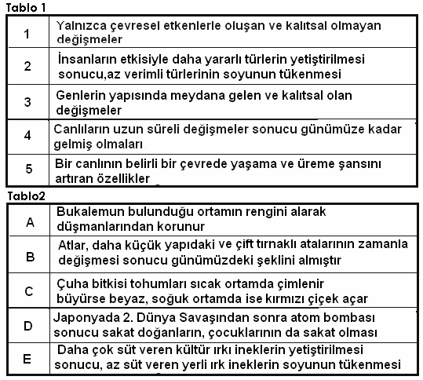

Yukarıdaki bilgilere göre bu değişmelerin isim ve verilebilecek örnekleri aşağıdaki tabloda yerlerine yazınız. (2x5 puan)
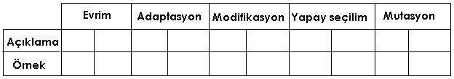

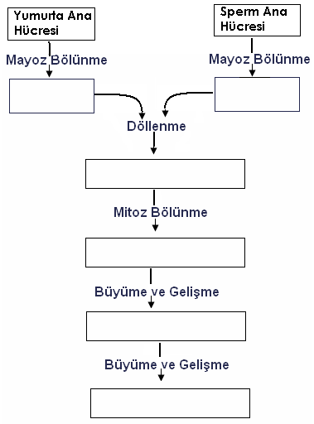
Soru 12.
Yanda insanda üreme, büyüme ve gelişme şeması görülmektedir.

Olaylar sonucu meydana gelen yapılara ait yerler boş bırakılmıştır. Boş bırakılan yerlere yazılması gereken yapıları yazınız.
(1x6 puan)

SINAV BİTTİ
ZAMANINIZ VARSA YANITLARINIZI KONTROL EDİNİZ.

